朝霞台駅・北朝霞駅周辺
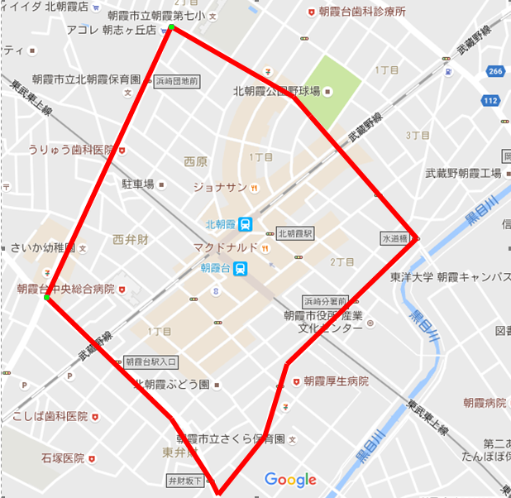

朝霞駅南口・東口周辺
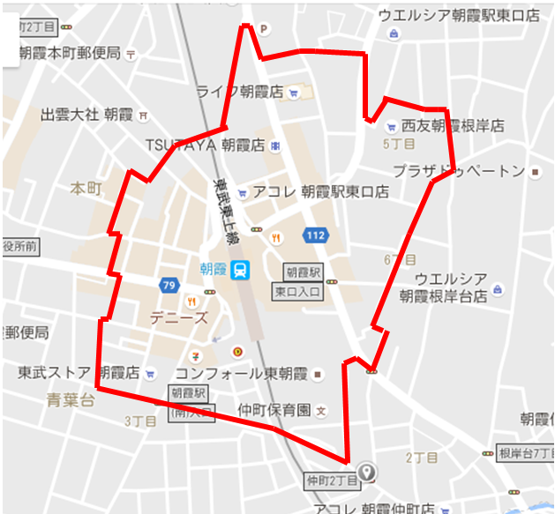

志木駅周辺（志木陸橋）
